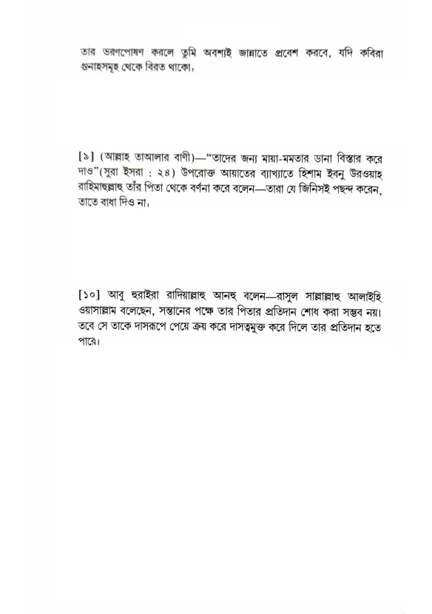

তার ভরণপোষণ করলে তুমি অবশ্যই জান্নাতে প্রবেশ করবে, যদি কবিরা গুনাহসমূহ থেকে বিরত থাকো,

[৯] (আল্লাহ তাআলার বাণী) – “তাদের জন্য মায়া-মমতার ডানা বিস্তার করে দাও” (সুরা ইসরা : ২৪) উপরোক্ত আয়াতের ব্যাখ্যাতে হিশাম ইবনু উরওয়াহ রাহিমাহুল্লাহু তাঁর পিতা থেকে বর্ণনা করে বলেন—তারা যে জিনিসই পছন্দ করেন, তাতে বাধা দিও না।

[১০] আবু হুরাইরা রাদিয়াল্লাহু আনহু বলেন- রাসুল সাল্লাল্লাহু আলাইহি ওয়াসাল্লাম বলেছেন, সন্তানের পক্ষে তার পিতার প্রতিদান শোধ করা সম্ভব নয়। তবে সে তাকে দাসরূপে পেয়ে ক্রয় করে দাসত্বমুক্ত করে দিলে তার প্রতিদান হতে

পারে।